муниципальное казенное дошкольное образовательное
учреждение города Новосибирска
«Детский сад № 432 комбинированного вида»

Тема: «Возрастные особенности детей старшего дошкольного возраста» (родительское собрание в старшей группе)
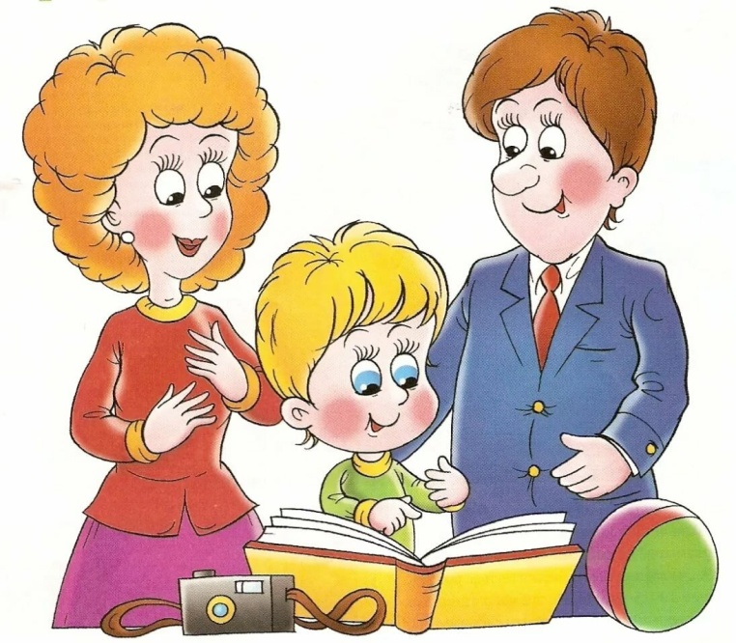

Провели воспитатели:
Ондышева Екатерина Сергеевна
Галкина Татьяна Михайловна

Новосибирск 2019
Родительское собрание в группе №7
«Возрастные особенности детей старшего дошкольного возраста»
26.09.2019
Цели:познакомить родителей с годовыми задачами на учебный год; Вызвать желание родителей принимать участие во всех мероприятиях детского сада и группы.

Задачи: познакомить родителей с задачами и возрастными особенностями образовательной работы, задачами дошкольного учреждения на новый учебный год; обновить анкетные данные семей воспитанников; научить родителей наблюдать за ребенком, изучать его, видеть успехи и неудачи, стараться помочь ему развиваться в его собственном темпе.
Участники: воспитатель, родители.
План проведения
- Вступительная часть.
- Поздравление родителей с началом учебного года.
- Выступление воспитателя «Возрастные особенности детей 5-6 лет.
- Ознакомление родителей с целями и задачами на новый учебный год.
- Особенности образовательного процесса в старшей группе.
- Выборы совета родителей.
- Разное.

Ход собрания
- Вступительная часть.
Добрый вечер, уважаемые родители! Мы рады встрече с вами. Поздравляю вас с началом нового учебного года, запаситесь терпением, т.к. чем старше дети, тем сложнее задачи становятся перед вами! Сегодня мы с Вами поговорим о возрастных особенностях детей 5-6 лет, обсудим вопросы воспитательно-образовательной деятельности, режиме дня и время проведения и количество занятий в день.
На сегодняшний день мы работаем по программе дошкольного образования «Детство» под редакцией Т. И. Бабаева, Т. А. Березина, А. М. Вербенец и т.д.
Все книги которые мы берем для развития детей соответствуют ФГОС. Эти книги вы можете увидеть на столе перед вами (показ книг)
- Информационная часть.
Сейчас хотелось бы познакомить возрастными особенностями детей 5-6 лет.

Возраст 5-6 лет это старший дошкольный возраст. Он является очень важным возрастом в развитии познавательной сферы ребенка, интеллектуальной и личностной. Его можно назвать базовым возрастом, когда в ребенке закладываются многие личностные аспекты, прорабатываются все моменты становления «Я» позиции. Именно 90% закладки всех черт личности ребенка закладывается в возрасте 5-6 лет. Очень важный возраст, когда мы можем понять, каким будет человек в будущем.
В возрасте от 5 до 6 лет происходят изменения в представлениях ребёнка о себе; оценки и мнение товарищей становятся для них существенными. Повышается избирательность и устойчивость взаимоотношений с ровесниками. Свои предпочтения дети объясняют успешностью того или иного ребёнка в игре («С ним интересно играть» и т. п.) или его положительными качествами («Она хорошая», «Он не дерётся» и т. п.). Общение детей становится менее ситуативным. Они охотно рассказывают о том, что с ними произошло: где были, что видели и т. д. Дети внимательно слушают друг друга, эмоционально сопереживают рассказам друзей.
В этом возрасте у ребёнка формируется система первичной половой идентичности по существенным признакам (женские и мужские качества, особенности проявления чувств, эмоций, специфика поведения, внешности, профессии). При обосновании выбора сверстников противоположного пола мальчики опираются на такие качества девочек, как красота, нежность, ласковость, а девочки - на такие, как сила, способность заступиться за другого. В игровом взаимодействии существенное место начинает занимать совместное обсуждение правил игры. Дети часто пытаются контролировать действия друг друга - указывают, как должен себя вести тот или иной персонаж. В случаях возникновения конфликтов во время игры дети объясняют партнёрам свои действия или критикуют их действия, ссылаясь на правила. При распределении детьми этого возраста ролей для игры можно иногда наблюдать и попытки совместного решения проблем («Кто будет…?»). Вместе с тем согласование действий, распределение обязанностей у детей чаще всего возникает ещё по ходу самой игры.
Более совершенной становится крупная моторика: ребенок хорошо бегает на носках, прыгает через веревочку, попеременно на одной и другой ноге, катается на двухколесном велосипеде, на коньках. Появляются сложные движения: может пройти по неширокой скамейке и при этом даже перешагнуть через небольшое препятствие; умеет отбивать мяч о землю одной рукой несколько раз подряд. Активно формируется осанка детей, правильная манера держаться. Развиваются выносливость (способность достаточно длительное время заниматься физическими упражнениями) и силовые качества (способность применения ребёнком небольших усилий на протяжении достаточно длительного времени). Ловкость и развитие мелкой моторики проявляются в более высокой степени самостоятельности ребёнка при самообслуживании: дети практически не нуждаются в помощи взрослого, когда одеваются и обуваются. Некоторые из них могут обращаться со шнурками — продевать их в ботинок и завязывать бантиком.
К 5 годам они обладают довольно большим запасом представлений об окружающем, которые получают благодаря своей активности, стремлению задавать вопросы и экспериментировать.
Представления об основных свойствах предметов углубляются: ребёнок хорошо знает основные цвета и имеет представления об оттенках (например, может показать два оттенка одного цвета: светло-красный и тёмно-красный); может рассказать, чем отличаются геометрические фигуры друг от друга; сопоставить между собой по величине большое количество предметов.
В 5-6 лет ведущее значение приобретает наглядно-образное мышление, которое позволяет ребёнку решать более сложные задачи с использованием обобщённых наглядных средств (схем, чертежей и пр.).
Для детей этого возраста становится нормой правильное произношение звуков. Сравнивая свою речь с речью взрослых, дошкольник может обнаружить собственные речевые недостатки.
Ребёнок шестого года жизни свободно использует средства интонационной выразительности: может читать стихи грустно, весело или торжественно, способен регулировать громкость голоса и темп речи в зависимости от ситуации (громко читать стихи на празднике или тихо делиться своими секретами и т. п.). Дети начинают употреблять обобщающие слова, синонимы, антонимы, многозначные слова. Словарь детей активно пополняется существительными, обозначающими названия профессий, социальных учреждений (библиотека, почта, универсам, спортивный клуб и т. д.); глаголами, обозначающими трудовые действия людей разных профессий, прилагательными и наречиями, отражающими качество действий, отношение людей к профессиональной деятельности. Использует в речи синонимы, антонимы; слова, обозначающие материалы, из которых сделаны предметы (бумажный, деревянный и т. д.).
Круг чтения ребёнка 5-6 лет пополняется произведениями разнообразной тематики, в том числе связанной с проблемами семьи, взаимоотношений со взрослыми, сверстниками, с историей страны. Малыш способен удерживать в памяти большой объём информации, ему доступно чтение с продолжением. В 5-6 лет ребенок как губка впитывает всю познавательную информацию. Научно доказано, что ребенок в этом возрасте запоминает столько материала, сколько он не запомнит потом никогда в жизни. В этом возрасте ребенку интересно все, что связано с окружающим миром, расширением его кругозора. Лучшим способом получить именно научную информацию является чтение детской энциклопедии, в которой четко, научно, доступным языком, ребенку описывается любая информация об окружающем мире. Ребенок получит представление о космосе, древнем мире, человеческом теле, животных и растениях, странах, изобретениях и о многом другом.
Ребенок к 6 годам свободно называет свое имя, фамилию, адрес, имена родителей и их профессии.
При слушании музыки дети обнаруживают большую сосредоточенность и внимательность. Творческие проявления музыкальной деятельности становятся более осознанными и направленными (образ, средства выразительности продумываются и сознательно подбираются детьми).
В изобразительной деятельности дети также могут изобразить задуманное. Развитие мелкой моторики влияет на совершенствование техники изображения: дошкольники могут проводить узкие и широкие линии краской (концом кисти и плашмя), рисовать кольца, дуги, делать тройной мазок из одной точки, смешивать краску на палитре для получения светлых, тёмных и новых оттенков, разбеливать основной тон для получения более светлого оттенка, накладывать одну краску на другую. Дети с удовольствием обводят рисунки по контуру, заштриховывают фигуры.
Старшие дошкольники в состоянии лепить из целого куска глины (пластелина), моделируя форму кончиками пальцев, сглаживать места соединения, оттягивать детали пАльцами от основной формы, украшать свои работы с помощью стеки и налепов, расписывать их.
Совершенствуются практические навыки работы с нОжницами: дети могут вырезать круги из квадратов, овалы из прямоугольников, преобразовывать одни геометрические фигуры в другие: квадрат - в несколько треугольников, прямоугольник - в полоски, квадраты и маленькие прямоугольники; создавать из нарезанных фигур изображения разных предметов или декоративные композиции
Что должен знать ребенок:
В старшем дошкольном возрасте, ребенок должен знать
ВНИМАНИЕ:
• - выполнить задание, не отвлекаясь в течение 10-12 минут, наблюдается переход от непроизвольного к произвольному вниманию;
• - находить 5-6 отличий между предметами, выполнять задания по предложенному образцу, находить пары одинаковых предметов ;
ПАМЯТЬ:
• - запоминать 6-8 картинок в течение 1-2 минут;
• - рассказывать наизусть несколько стихотворений;
• - пересказать близко к тексту прочитанное произведение;
МЫШЛЕНИЕ:
• - определять последовательность событий;
• - складывать разрезанную картинку из 9 частей;
• - находить и объяснять несоответствия на рисунках;
• - находить и объяснять отличия между предметами и явлениями;
• - находить среди предложенных 4 предметов лишний, объяснять свой выбор.
МАТЕМАТИКА
• Счет в пределах 10, знакомство с цифрами.
• Правильно пользуется количественными и порядковыми числительными (в пределах 10), отвечает на вопросы: «Сколько?». Уравнивает неравные группы предметов двумя способами.
• Сравнивает предметы (по длине, ширине, высоте, толщине); проверяет точность определенным путем наложения или приложения.
• Называет утро, день, вечер, ночь; имеет представление о смене частей суток.
• Называет текущий день недели.
РАЗВИТИЕ РЕЧИ
• Имеет достаточно богатый словарный запас.
• Может участвовать в беседе, высказывать свое мнение.
• Составляет по образцу рассказ по сюжетной картине, по набору картинок; последовательно, без существенных пропусков пересказывает небольшие литературные произведения.
ПОЗНАНИЕ
• Различает и называет виды транспорта, предметы, облегчающие труд человека в быту.
• Классифицирует предметы, определяет материалы, из которых они сделаны.
• Знает название родного города, страны, ее столицы, домашний адрес.
• Знает о значении солнца, воздуха, воды для человека, животных, растений.
ЧТЕНИЕ ХУДОЖЕСТВЕННОЙ ЛИТЕРАТУРЫ
• Знает стихотворения, считалки, загадки.
• Называет жанр произведения.
• Драматизирует небольшие сказки, читает по ролям стихотворения.
• Называет любимого детского автора, любимые сказки и рассказы.
Исходя из этих требований будут поставлены соответствующие задачи.

Хочу напомнить Вам, что теперь мы старшая группа. У нас изменился режим дня, время проведения и количество занятий в день (ознакомление с ОД).
Приём детей осуществляется до 8:50. После дети не принимаются. Ваши опоздания мешают педагогическому процессу, отвлекают детей и воспитателей от режимных моментов. Если по какой-то причине опоздали, предупредив воспитателя, подождите пока пройдёт ОД.
Квитанции за детский сад оплачиваются до 20 числа каждого месяца, в петроэлектросбыте, если оплачиваете через интернет-приносим чек об оплате. Так же не забываем ставить подпись в журнале квитанций.
В группу не разрешается приносить пистолеты, сабли, мечи, лак для ногтей, помады, духи и т. д., жевательную резинку, конфеты для угощения своих друзей. Если хотим угостить, то приносим всем детям либо не приносим.
Игрушки из дома приносим в том случае, если даём играть другим.
Обязательно принести форму на физ.занятия: всем белая футболка, черные шорты/штаны, белые носки, кроссовки (на липучке, без шнуровок)
Большая просьба родителям – принимать участие в жизни группы и детского сада в оформлении участка, группы. Участвовать в конкурсах, мероприятиях, посвящённых праздникам.
- Заключительная часть
Внесение изменений и дополнений в анкеты
Выбор совета родителей группы
Подведение итогов родительского собрания

